**LUCRARE DE ATESTAT PROFESIONAL**

**LA INFORMATICĂ**



*A PORSCHE FEJLŐDÉSE*

An școlar 2022-2023

*ÎNTOCMIT DE: PROFESOR ÎNDRUMĂTOR:*

Ágoston Arnold-Árpád – XII. B Boda Szilárd

**BEVEZETÉS**

Az általam választott téma a Porsche, mint autómárka modelljeinek fejlődése. Azért választottam ezt a témát, mivel szeretek az autókról olvasni, illetve érdekel a téma, hogy miként vált egy XX. század eleji kis műszaki tervezőiroda mára egy híres, a frankfurti tőzsdén is megjelenő, 21.5 milliárd eurós árbevételű (2015) autógyártó céggé. Szeretem a sportautókat, a műszaki adataik után olvasni. Általános osztályokban a történelem tanár úr mindig hozott nekünk szórólapokat könyvekről, képregényekről, azonban engem soha nem érdekeltek. Míg egyszer az egyik szórólapon volt egy Porsche című autós bemutató könyv, ami megtetszett, s meg is vásároltam. Többnyire ezt a könyvet használtam forrásként.

A dolgozatom megvalósítására egy weboldalt készítettem, A Porsche fejlődése címmel. A weboldal létrehozásához HTML (Hypertext Markup Language) , valamint CSS (Cascading Style Sheets) leíró nyelveket használtam. A HTML weboldalak tartalmát leíró nyelv, míg a CSS weboldalak stílusát leíró nyelv.

**HTML [4]**

A **HTML** (Hypertext Markup Language) egy leíró nyelv, melyet weboldalak megírására fejlesztettek ki, amelyet a W3C (World Wide Web Consortium) fejleszt. Az SGML leíró nyelv egyik kiterjesztése, s a HTML-nek is van kiterjesztése: az XHTML. A HTML kód egyértelműen meghatározza a weboldal felépítését, a CSS-t beleépítve pedig meghatározza a weboldal kinézetét is. Tehát a kódot a webböngésző értelmezi, s megjeleníti az általunk kódolt weblapot a böngészőben. 1990-ben jelent meg, megjelenését Berners-Lee nevéhez köthetjük. A 90-es évek eleje óta mindig fejlesztik, 2017-ben már az 5.2-es verziója is megjelent.

A HTML dokumentumokban a különböző utasításokat tag-ek közé teszünk. Az előtag a *<html>*, ezzel kezdődik a weboldal, s a *</html>* zárja. Ezenbelül elkülönítjük a címrészt (amit a *<head>* tag jelöl), s a szövegtörzset (amit a *<body>*). A head-en belül megadjuk az oldal címét, illetve a használt stílusfile-okat. Valójában a böngészőben megjelenített képet a bodyba kódoljuk (*<body > ... </body>*). Adhatunk címet, ezt a *<h1> ... <h6>* tagekkel tehetjük meg. Minél kisebb a szám a h után, annál nagyobb betűméretű lesz a cím.

Egy egyszerű weboldal: A böngésző:

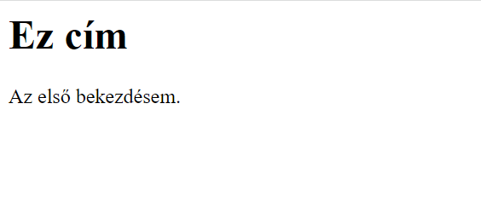A kód:

*<head>*

*<title>A weboldal címe</title>*

*</head>*

*<body>*

*<h1>Ez az első címsorom</h1>*

*</body> <*

*/html>*

**CSS [5]**

A **CSS** (Cascading Style Sheets)(lépcsőzetes stíluslapok) egy stílusleíró nyelv a számítástechnikában, mely a HTML vagy az XHTML tartalmi dokumentumok design-ját írja le. Használható bármilyen XML dokumentum stílusának leírására, mint például SVG, XUL. A program megírásakor a legfontosabb cél az volt, hogy elkülönítsék a dokumentumok tartalmát a dokumentumok stílusától, ilyenek a lapok színe, a betűtípusok, a lapok elrendezése, stb. Ez az elkülönítés lehetővé teszi a weblapok egyszerűbb megírását, a komplexitás elkerülését, valamint az egyszerűbb átláthatóságot.

A stíluslapok 1990 óta vannak jelen, a HTML kezdete óta, azonban a CSS előtt egyik sem örülhetett nagy népszerűségnek. Eredetileg Håkon Wium Lie ötlete volt egy olyan stílusleíró nyelv fejlesztése, mely a kapcsolás ötletét használja fel. Majd 1996-ben jelent meg a Cascading Style Sheets level 1 stílusleíró nyelv.

**A WEBOLDAL BEMUTATÁSA ÉS MEGVALÓSÍTÁSA [1][2][3]**

A weboldalam 5 weblapból áll, melyek között kapcsolatot hoztam létre a következő tag-et használva:

*<a href="a weblap linkje"> <font color="black"> a weblap megnevezése </font> </a>*

Így mindegyik weblapról mindegyik weblapra át lehet ugrani. A linkek stílusa mindegyik weblapon ugyanolyan: melyet CSS-ben írtam meg, a <head> </head> tagek közé:

*a:link, a:visited {*

*background-color: white;*

*color: black;*

*border: 2px solid green;*

*padding: 10px 20px;*

*text-align: center;*

*text-decoration: none;*

*display: inline-block;*

*}*

*a:hover, a:active {*

*background-color: green;*

*color: white;*

*}*

A footer is ugyanolyan stílusú mindegyik oldalon, melyet a 9. osztályban tanultak alapján írtam meg, kiegészítve egy CSS kóddal, hogy a lábléc középen jelenjen meg a böngészőben.

*<footer>*

*<p>*

*Agoston Arnold <br>*

*arnoldagoston.2004@gmail.com*

*</p>*

*</footer>*

**A kezdőlap**

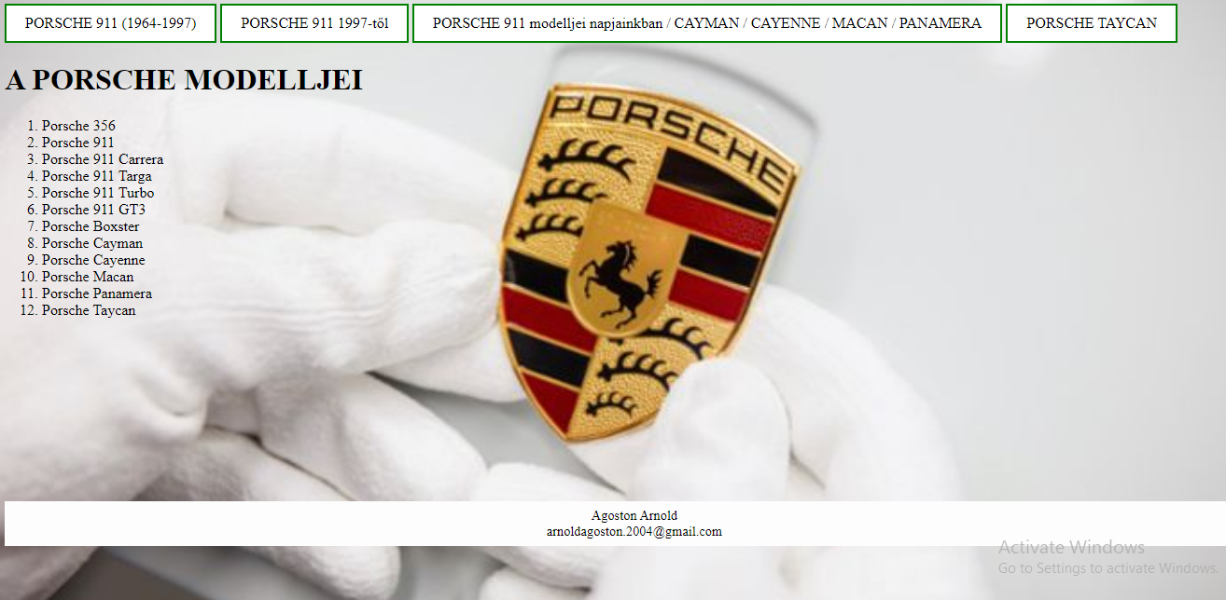

A kezdőlap tulajdonképpen egy vázlata a weblapomnak, backgroundnak beállítottam CSS-ben a Porsche logóját a követezőképpen:

*body {*

*background-image: url("untitled.png");*

*}*

A kezdőoldal tartalmaz ugyancsak egy számozott listát, a Porsche modelljei címmel, melyben felsorolom a Porsche napjainkbeli modelljeit. Ez a lista az *<ol>… </ol>* tagek közé van írva, a lista elemei pedig a *<li> … </li>* tagek közé.

*<ol >*

*<li>Porsche 356</li>*

*<li>Porsche 911</li>*

*<li>Porsche 911 Carrera</li>*

*<li>Porsche 911 Targa</li>*

*<li>Porsche 911 Turbo</li>*

*<li>Porsche 911 GT3</li>*

*<li>Porsche Boxster</li>*

*<li>Porsche Cayman</li>*

*<li>Porsche Cayenne</li>*

*<li>Porsche Macan</li>*

*<li>Porsche Panamera</li>*

*<li>Porsche Taycan</li>*

*</ol>*

Az oldal tetején van négy link, melyre rákattintva átirányít a következő weblapokra. A weblapok témája az egyes Porsche modellek történelmi háttere, valamint a műszaki adatai. Egyedül a Porsche 911-esnek van visszanyúló története, egészen 1964-ig. Ennek a modellnek is vannak több változatai, tehát a 911-es történelmét két weblapon is tárgyalom. Továbbá a Cayman, a Cayenne, a Macan és a Panamera modellek fiatalabb modelljei a Porsche-nak, ezeknek szűkebb történelmi hátterük van.

**Az első lap**

Az első weblap címe: A kezdet, utalva az első Porsche 911-esre. Itt fontos megemlíteni Ferdinand Porsche, XX. századi mérnök nevét, ugyanis az ő nevéhez fűződik maga az autómárka megnevezése. Fia, Ferdinand Alexander Porsche tervezte meg az első 911-es Porschét. 1963-ban mutatták be a Frankfurti Autószalonon, nagy sikernek örvendhetett.

A weblap hátterét szürkére változtattam, utalva ezzel a korra, a 70-es évekre. Ezt a <body bgcolor="grey"> utasítással csináltam. A weblapon a 911-esek 1964-1973 közötti változatairól írtam, mindegyikhez egy-egy képet illesztettem az adott változatról. Továbbá írtam az autó műszaki adatairól: a Porsche legfontosabb jellemzője ugyanis a farmotor. Kisebb alcímekkel kiemeltem a modellekről való fontosabb információkat, piros, nagybetűs karakterekkel:

*<br> <font style="font-size:1vw" color="red"> A MODELL LEGFONTOSABB ISMERTETŐJEGYE - A FARMOTOR </font>*

A 90-es évek végére a fejlesztések elértek arra a szintre, hogy a 993-ast már egy 3600 köbcentis motorral láttak el, amely 250 lóerőt teljesített. 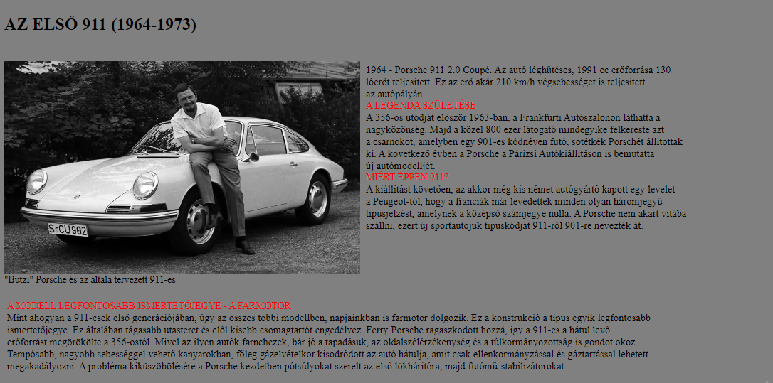

**A második lap**

A második lap bemutatja a 911-es modell változatait 1997-től egészen napjainkig. Gondolatmenete és a bemutatási stílusa hasonlít az előző weblaphoz. 1997-től már rohamosabban fejlődtek a 911-esek. Ezt suggalja a cím alatt beillesztett kép:

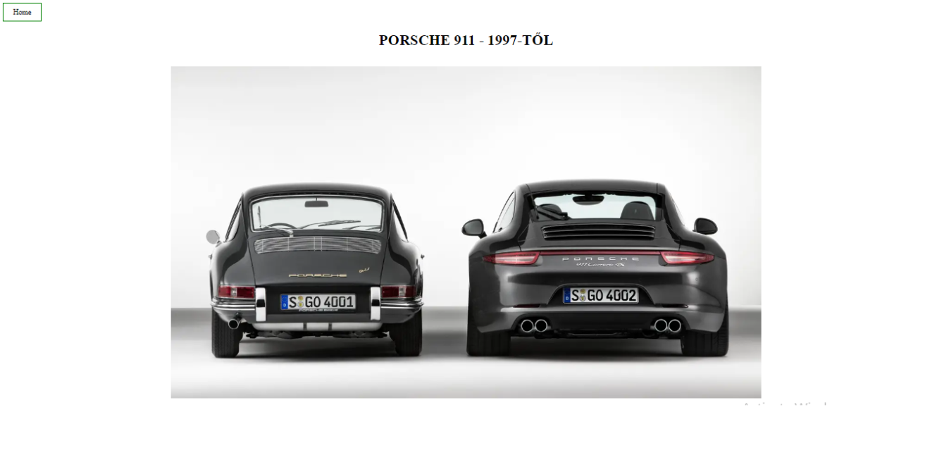

A használt kód:

*<img src="https://www.topgear.com/sites/default/files/news-listicle/image/2015/09/p13_0019_a4_rgb.jpg?w=1280&h=720" class="centerImage" style="width:1280px;height:720px;" >*

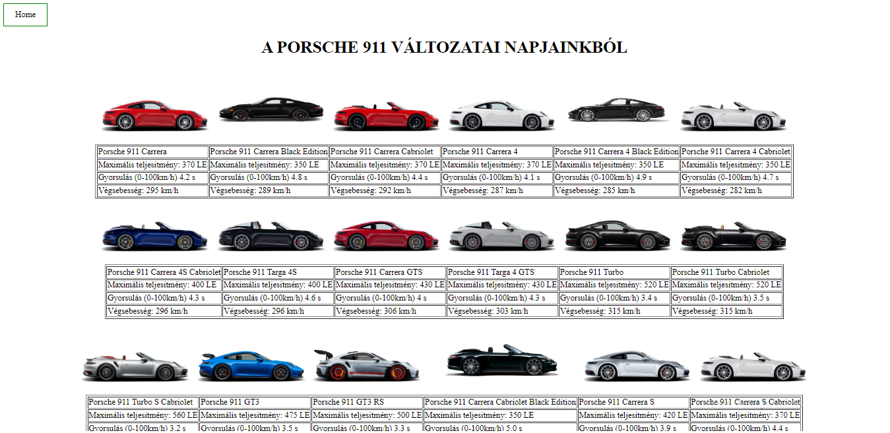**A harmadik lap - Porsche 911 napjainkban/Cayman/Cayenne/Macan/Panamera**

A harmadik weblapon a Porsche 911-es mai változatait foglalom össze táblázatokban. Ezt úgy csináltam, hogy beillesztettem egy-egy képet az adott modellről, s alá, táblázatba leírtam a modell nevét, maximális teljesitményét, gyorsulási időtartamát 0-ról 100km/h-ra, valamint a végsebességét. Erre a következő szintaxist használtam, ahogy a 9. osztályban is tanultuk:

*<table border="2">*

*<tr>*

*<td> Porsche 911 Carrera </td>*

*<td> Porsche 911 Carrera Black Edition </td>*

*<td> Porsche 911 Carrera Cabriolet </td>*

*<td> Porsche 911 Carrera 4 </td>*

*<td> Porsche 911 Carrera 4 Black Edition </td>*

*<td> Porsche 911 Carrera 4 Cabriolet </td>*

*</tr>*

*<tr>*

*<td> Maximális teljesitmény: 370 LE </td>*

*<td> Maximális teljesitmény: 350 LE </td>*

*<td> Maximális teljesitmény: 370 LE </td>*

*<td> Maximális teljesitmény: 370 LE </td>*

*<td> Maximális teljesitmény: 350 LE </td>*

*<td> Maximális teljesitmény: 350 LE </td>*

*</tr>*

*<tr>*

*<td> Gyorsulás (0-100km/h) 4.2 s </td>*

*<td>Gyorsulás (0-100km/h) 4.8 s </td>*

*<td>Gyorsulás (0-100km/h) 4.4 s </td>*

*<td>Gyorsulás (0-100km/h) 4.1 s </td>*

*<td>Gyorsulás (0-100km/h) 4.9 s </td>*

*<td>Gyorsulás (0-100km/h) 4.7 s </td>*

*</tr>*

*<tr>*

*<td> Végsebesség: 295 km/h </td>*

*<td>Végsebesség: 289 km/h </td>*

*<td>Végsebesség: 292 km/h </td>*

*<td>Végsebesség: 287 km/h </td>*

*<td>Végsebesség: 285 km/h </td>*

*<td>Végsebesség: 282 km/h </td>*

*</tr>*

*</table>*

Továbbá a weblapon írtam néhány szót a Cayman, a Cayenne, a Macan és a Panamera modellekről is, valamint néhány képet is beillesztettem.

**A negyedik lap - Porsche Taycan**

A negyedik lap az új Porsche Taycan változatait tartalmazza, mely napjainkban jelent meg az autópiacon. Elektromos meghajtású, s nagyon erős, egyes változatai a 700 lóerőt is elérik. A változatok műszaki bemutatását hasonlóan táblázatokba foglaltam.

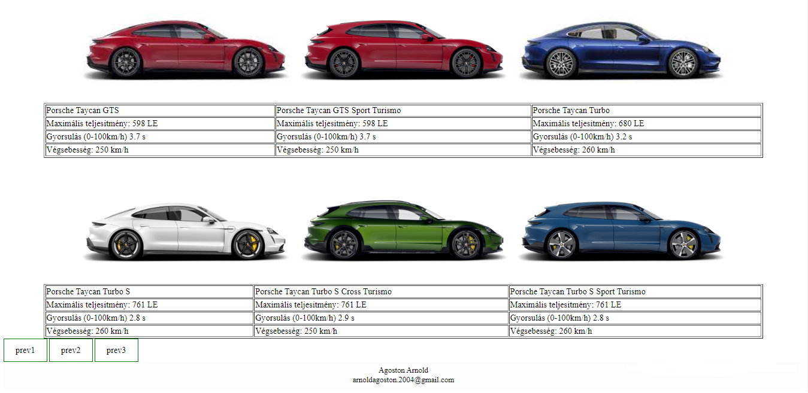

**ÖSSZEGZÉS**

Az általam készített weblap a Porsche autómárka fejlődését mutatja be a 911-es modell 1963-as megjelenésétől napjainkig. A 911-esnek bővebb történelme van, hiszen ez a modell volt, amely meghozta a Porschenak a rég várt nagy Frankfurti sikert. 1963-ban mutatta be Ferdinand Porsche, akinek egyébként édesapja és nagyapja is ugyanezen a néven lett ismert az autó tervezés/autógyártás során. Nagyapja, Ferdinand Porsche járműmérnök tervezte meg a VW Bogár autót, melyet 1938-tól 2003-ig gyártottak. Több, mint 21 millió darab kelt el ebből a típusból, 65 év alatt. Apja, szintén mérnök, a Porsche cég névadója gépjármű tervező irodát nyitott édesapjával. Idézet tőle: „Kezdetekben körülnéztem és nem láttam autókat, amikről mindig is álmodtam, így hát építettem magamnak.”. A legkisebb Ferdinand Porsche kezdett neki a 911-es modell fejlesztésének. A mérnökök a 90-es évek végére nagyon komoly, 300-400 lóerős 911-eseket dobtak piacra.

A weblapom témája igazából egy olyan téma, amiről szeretek is olvasni/hallgatni. Érdekes dolognak tartom az olyan mérnökök életét és munkásságát, akik valamilyen formában maradandót is hagytak maguk után. A Porsche épp egy ilyen autómárka, amelyik forgalma ma is meredeken ível felfelé, például a Porsche Taycan megjelenésével az elektromos autópiacon.

A weboldalam ennek a cégnek a fejlődését mutatja be 5 weblapon keresztül, a márka népszerűségének növekedését a XX. századtól. A XXI. század elején jelent meg a Porsche Cayenne városi terepjáró (SUV), azóta fejlesztik, új változatokat dobnak piacra, stb. 2014-ben jelent meg a Porsche Macan, szintén egy nagytestű modell, erre azt modják, hogy nem sportos családiautó, hanem családias sportautó. A legerősebb változata a Porsche Macan GTS, mely a 440 lóerejével 4.5 másodperc alatt gyorsul 0-ról 100km/h –ra. A Panamera szintén egy fiatal modell, igazi sportautó, melyből már elektromos változat is megjelent, 700 lóerővel.

**BIBLIOGRÁFIA**

[1] Graph-Art: Legendás autómárkák – Porsche, 2015

[2] Wikipedia: Porsche <https://hu.wikipedia.org/wiki/Porsche> [megnézve 2022 október 10. én]

[3] <https://www.porsche.com/central-eastern-europe/en/_romania_/> [megnézve 2022 október 10. én]

[4] <https://hu.wikipedia.org/wiki/HTML> [megnézve 2022 október 10. én]

[5] <https://hu.wikipedia.org/wiki/Cascading_Style_Sheets> [megnézve 2022 október 10. én]

TARTALOMJEGYZÉK

BEVEZETÉS 2

HTML 2

CSS 3

A WEBOLDAL BEMUTATÁSA ÉS MEGVALÓSÍTÁSA 4

1. Kezdőoldal 5

2. Porsche 911 – Az első lap 6

3. Porsche 911 – A második lap 7

4. Porsche 911 napjainkban/Cayman/Cayenne/Macan/Panamera 8

5. Porsche Taycan 9

ÖSSZEGZÉS 10

BIBLIOGRÁFIA 11

TARTALOMJEGYZÉK 11